概述

相关插件
临时配置 分为 简单临时配置 和 高级临时配置 ：
（该插件的指令较多且使用频繁，建议使用小工具：插件信息查看器）
（在开启游戏编辑器时，可以并行使用读取器复制指令）
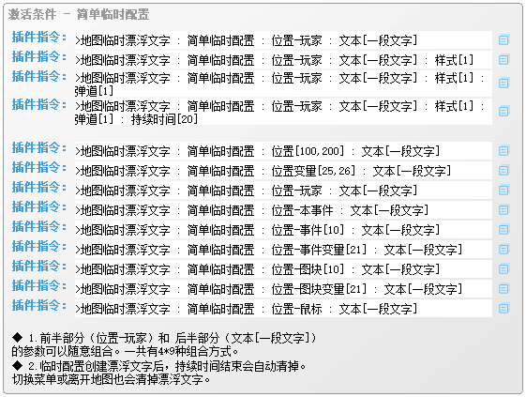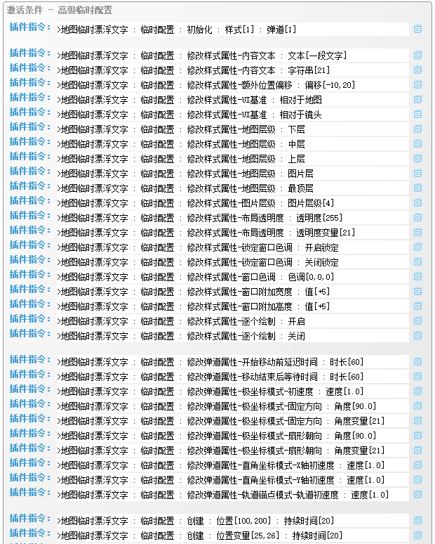
相关插件如下：
◆Drill_GaugeFloatingTemporaryText 地图UI - 临时漂浮文字
◆Drill_GaugeFloatingNum 地图UI - 临时漂浮参数数字
◆Drill_GaugeFloatingBlastParticle 地图UI - 临时粒子小爆炸
◆Drill_BattleFloatingTemporaryText 战斗UI - 临时漂浮文字
◆Drill_BattleFloatingNum 战斗UI - 临时漂浮参数数字
◆Drill_BattleFloatingBlastParticle 战斗UI - 临时粒子小爆炸
上述插件都支持 临时配置，你能通过插件指令自定义修改各属性并制作效果。

插件关系
该文档只对插件的 临时配置 共性进行介绍，插件之间实际上互不相关。

临时配置

简单临时配置
简单临时配置：是指只需要一行就能快速创建效果的插件指令。
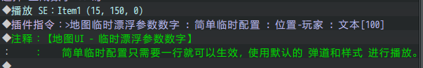
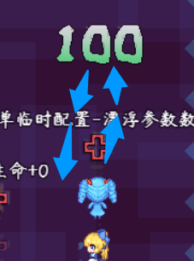
之所以能快速创建，
是因为简单临时配置使用默认的样式/弹道/持续时间。
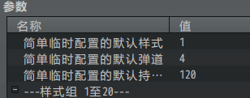

高级临时配置
高级临时配置：是指需要多行插件指令，才能实现的复杂效果配置。
分为三个流程：初始化、修改、创建。
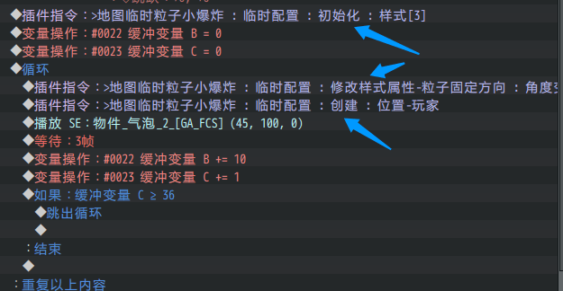
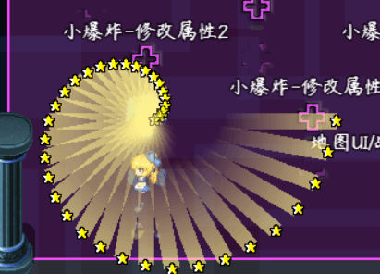
模板：指插件中配置的 样式、弹道 等数据。
高级临时配置在初始化时，需要指定一个样式、弹道作为模版。
然后你再在这配置数据的基础上，修改想要的属性，最后创建。
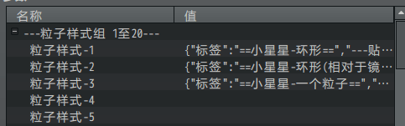

1) 初始化、修改、创建
由于简单临时配置使用的是插件中默认配置好的参数，不方便。
比如漂浮文字移动慢了，那么你需要新建立一个新的弹道配置，然后执行，非常麻烦。
这时候，可以使用高级临时配置直接对 初速度 进行调整，然后执行创建即可。
这样就不需要新建一个样式或弹道了。
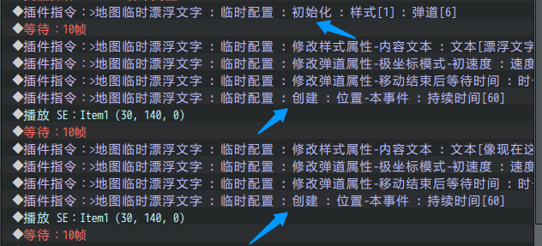

2) 变量设置
高级临时配置可以修改的属性特别多，具体需要你去看插件指令介绍。
（建议使用小工具 插件信息查看器 来查看插件指令）


子插件【临时漂浮文字】

【地图UI - 临时漂浮文字】
来自插件：
◆Drill_GaugeFloatingTemporaryText 地图UI - 临时漂浮文字
插件的示例在 UI管理层，下图黄色的事件。
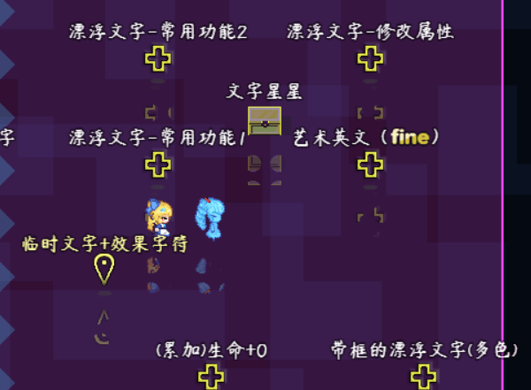

【战斗UI - 临时漂浮文字】
来自插件：
◆Drill_BattleFloatingTemporaryText 战斗UI - 临时漂浮文字
插件的示例在 敌群 > 战斗UI-临时配置 中。
另外 敌群 > 战斗UI-漂浮文字 也有介绍。
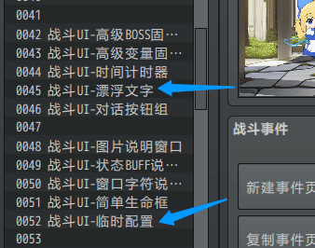

同类插件区分
这里有功能相似的四个插件：
◆Drill_GaugeFloatingPermanentText 地图UI - 永久漂浮文字
◆Drill_GaugeFloatingTemporaryText 地图UI – 临时漂浮文字
◆Drill_BattleFloatingPermanentText 战斗UI - 永久漂浮文字
◆Drill_BattleFloatingTemporaryText 战斗UI – 临时漂浮文字
所有相关插件可以去看看：”13.UI > 大家族-漂浮文字.docx”。
临时漂浮文字就是当前介绍的插件。
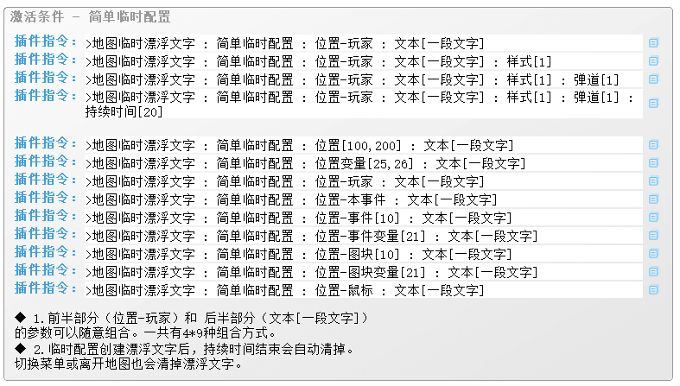
永久漂浮文字顾名思义，
创建后长期存在，且能一并存入到存档中。
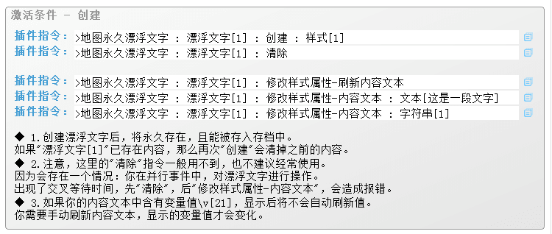
永久漂浮文字通过 ”漂浮文字[1]” 来指定id，控制移动、修改属性。
没有 临时漂浮文字 配置那么灵活。
这里不对其做更多介绍，详细的从零开始设计去看”13.UI > 大家族-漂浮文字.docx”。

指令说明

1）常用功能
临时漂浮文字 常用于 显示一大段提示性的文字。
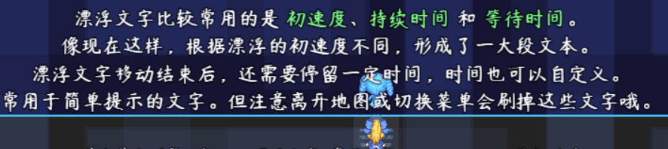
临时漂浮文字 支持多行，可以配置多行文本，然后让其显示。
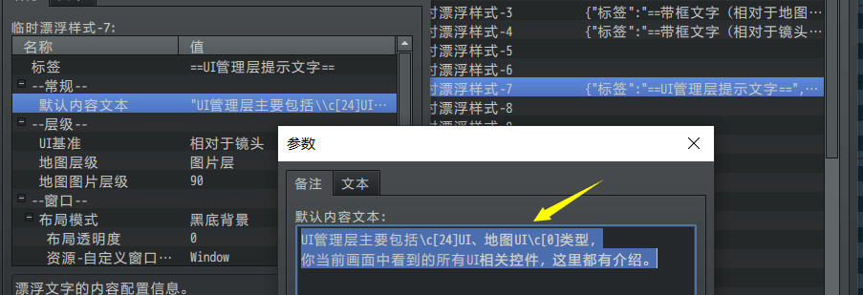
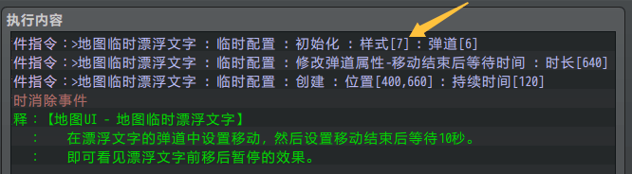
临时漂浮文字 的插件指令也可以修改文本，
但是写不下多行，只能单行。
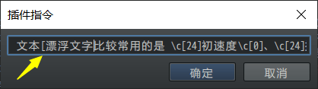
为了方便修改文本，并且显示大量文本，
一般将 多行 拆成 多次执行的单行漂浮文字，如下图。
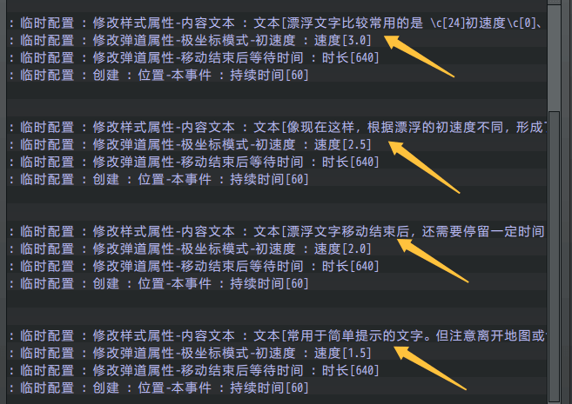
每行都需要改变速度，确保漂浮文字停留在不同的高度。
（速度x时间 = 路程）
（临时配置无法直接指定坐标来移动，所以这里使用 速度时间公式 来计算。）

2）弹道和样式
插件默认配置几种常用的弹道。
你可以上手使用 简单临时配置 创建一个来看看弹道效果。
后期再使用 高级临时配置 微调初速度、角度等数据，完成复杂的效果。
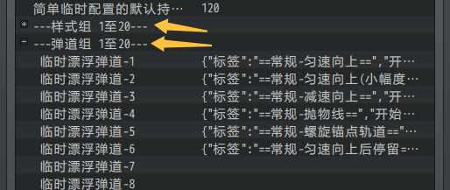

子插件【临时漂浮参数数字】

【地图UI - 临时漂浮参数数字】
来自插件：
◆Drill_GaugeFloatingNum 地图UI - 临时漂浮参数数字
插件的示例在 UI管理层，下图红色的事件。
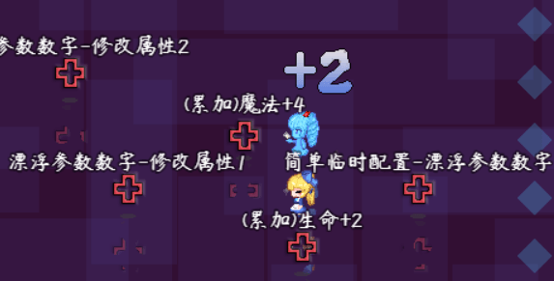

【战斗UI - 临时漂浮参数数字】
来自插件：
◆Drill_BattleFloatingNum 战斗UI - 临时漂浮参数数字
插件的示例在 敌群 > 战斗UI-临时配置 中。
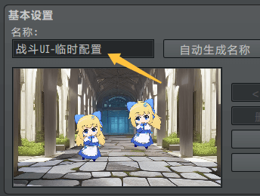

指令说明

1）参数数字样式
参数数字基于参数数字核心：
Drill_CoreOfGaugeNumber 系统 - 参数数字核心
用到了参数数字 37、38、39、40 的配置。
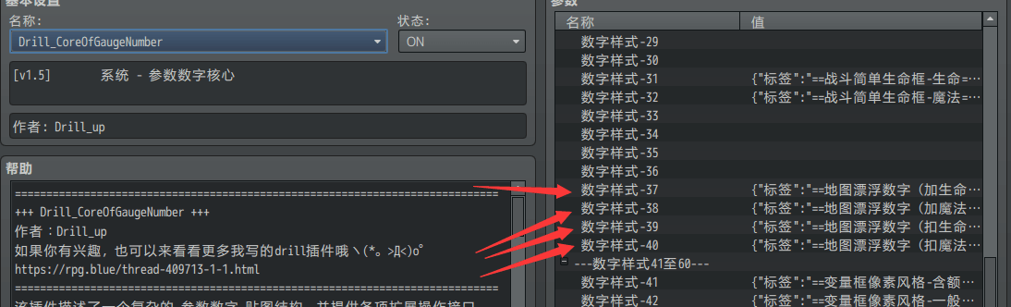
核心中，配置了参数数字的基本符号和扩展符号：
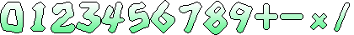
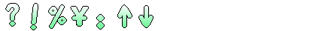
子插件中，配置了样式、弹道，并使用插件指令执行。
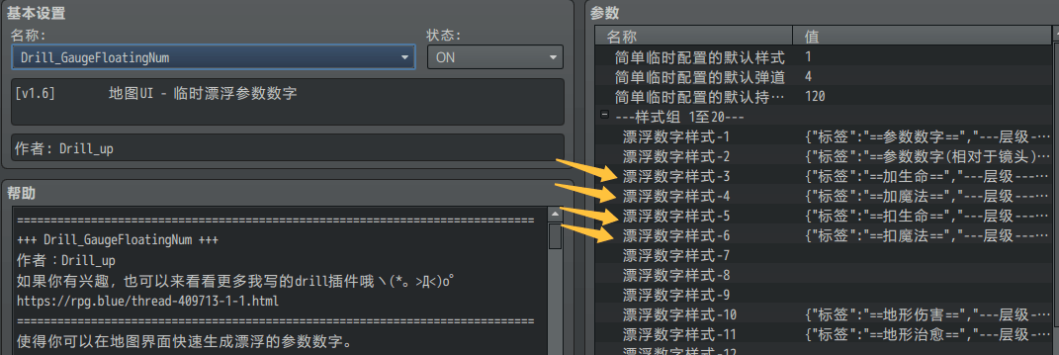
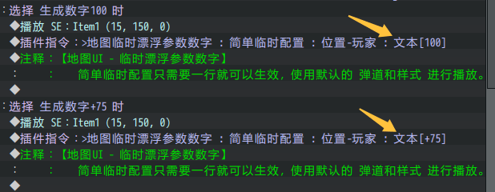

2）弹道和样式
插件默认配置几种常用的弹道。
你可以上手使用 简单临时配置 创建一个来看看弹道效果。
后期再使用 高级临时配置 微调初速度、角度等数据，完成复杂的效果。
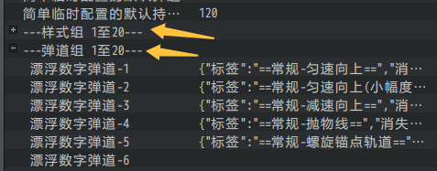
示例中，使用 弹道[4]（抛物线）。
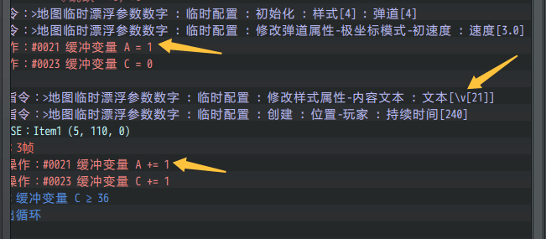
通过循环36次（变量C用来跳出循环），来生成 显示变量A的 漂浮参数数字。
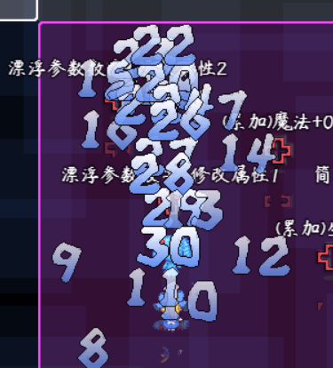

子插件【临时粒子小爆炸】

【地图UI - 临时粒子小爆炸】
来自插件：
◆Drill_GaugeFloatingBlastParticle 地图UI - 临时粒子小爆炸
地图临时粒子小爆炸插件的示例在 UI管理层，下图紫红色的事件。
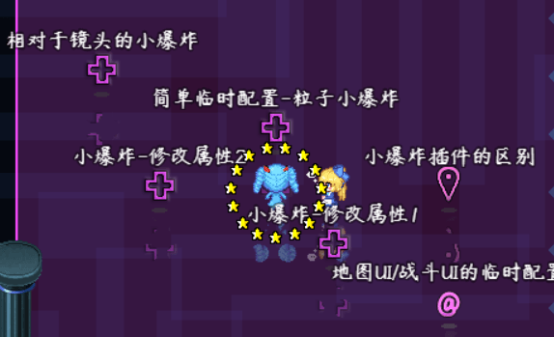

【战斗UI - 临时粒子小爆炸】
来自插件：
◆Drill_BattleFloatingBlastParticle 战斗UI - 临时粒子小爆炸
战斗临时粒子小爆炸插件的示例在 敌群 > 战斗UI-临时配置 中。


同类插件区分
这里有功能相似的三个插件：
◆Drill_AnimationBlastingParticle 动画 - 粒子小爆炸
◆Drill_GaugeFloatingBlastParticle 地图UI - 临时粒子小爆炸
◆Drill_BattleFloatingBlastParticle 战斗UI - 临时粒子小爆炸
所有粒子相关插件可以去看看：”1.系统 > 大家族-粒子效果.docx”。
第一个基于 个体装饰，可以将小爆炸绑定到 玩家/事件/角色/敌人 身上。
后两个基于 界面装饰，指定坐标即可创建 临时配置 并播放。
主要区别体现在插件指令用法上：
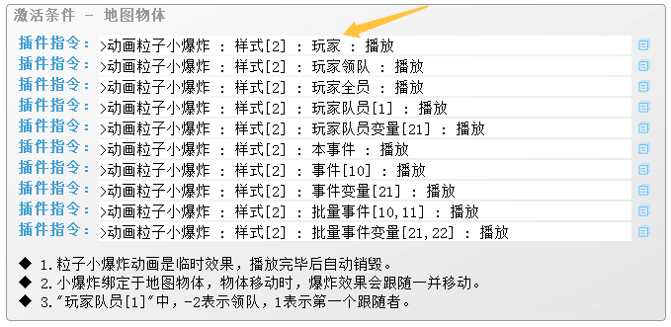
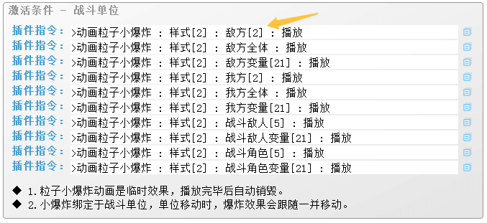
个体装饰只能绑定在个体身上，不能修改。
而界面装饰可以通过 临时配置 获取位置，然后指定位置播放效果。
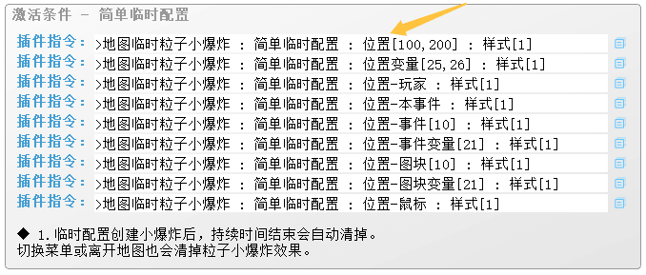
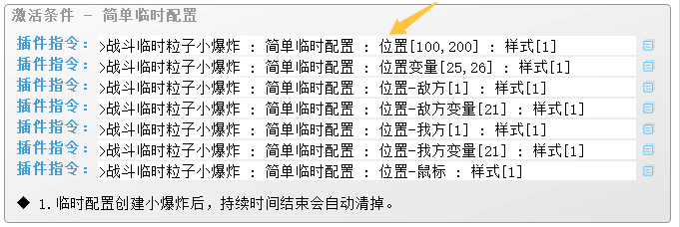

指令模板说明

1）粒子弹道
由于粒子的 弹道与样式 有强关系，（不能单独分离出来自定义）
因此要自定义弹道，还需要考虑 样式 中的粒子数量、粒子生命周期等，如下图。
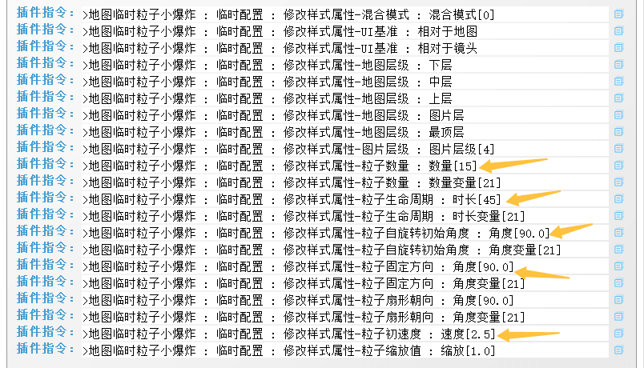

2）一个粒子
你可以让小爆炸只发射一个粒子。
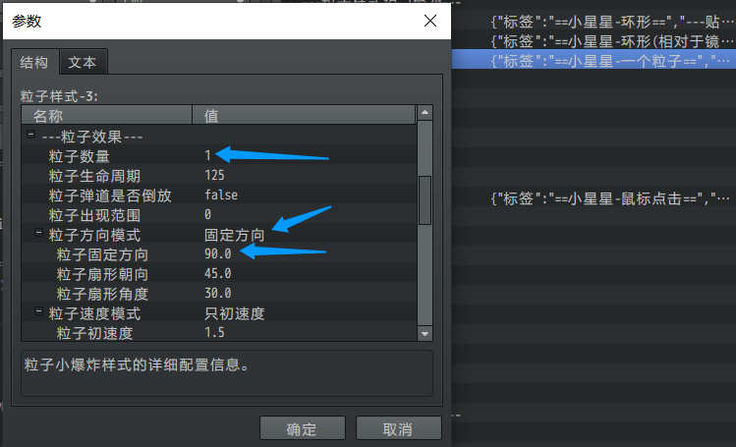
但是发射这一个粒子的过程中，
然后多次修改样式后再发射，形成不一样的效果。



常见问题（FAQ）

创建临时漂浮文字时报错
问题名称 | 创建临时漂浮文字时报错
问题图示 | 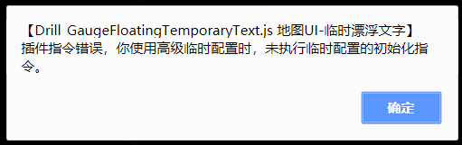
问题描述 | 事件中有初始化指令，但是创建临时漂浮文字时仍然报错。
原理解析 | 经过排查，发现是并行事件造成的问题。  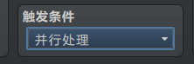  因为 初始化、修改、创建，三个流程被“等待指令”断开了。  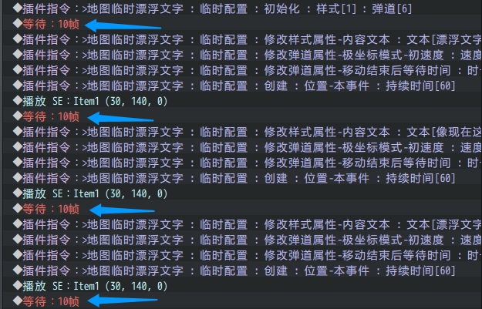  所以可能会出现先执行 修改、创建 的情况。
解决方案 | 只有串行才允许 初始化、修改、创建 三种指令暂时断开。  如果是并行，指令必须粘在一起。按照下图多写几遍就行。  